Інструкція до файлу
«Аналітичний звіт щодо стану реалізації ПМГ-2022»
- Для коректної роботи з файлом «Аналітичний звіт щодо стану реалізації ПМГ-2022» на ПК має бути встановлено програму MS Excel (версія 2007 або новіша).
- В імені файла вказано регіон, дані про який наведено, і дату формування звіту.
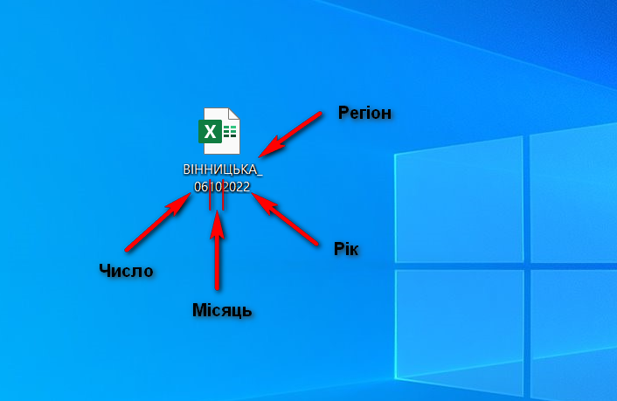

- Стартова сторінка - «Навігація». На цій сторінці розміщено:
- назву звіту і регіон;
- дату формування звіту;
- навігаційну панель, яка складається з посилань на відповідні аркуші з даними. Цю панель розділено на дві частини:
- перша (ліва) частина – інформація на рівні надавачів послуг визначеної у назві звіту області;
- друга (права) частина – узагальнена інформація на рівні областей.
Щоб перейти на вкладку з обраними даними потрібно клацнути вказівником мишки на відповідне посилання.
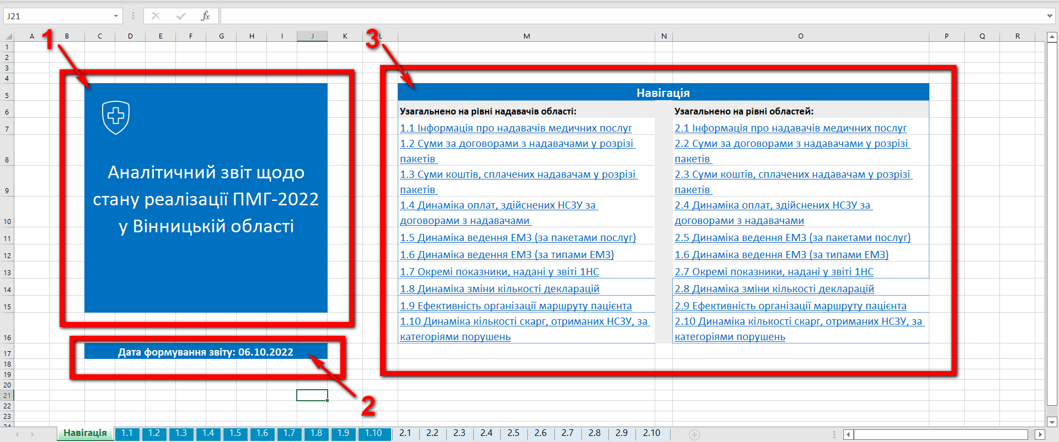
- Працюючи з даними на аркуші, у вас є можливість фільтрувати і сортувати відповідні дані. Передбачено два типи фільтрування:
- загальне фільтрування даних, коли фільтруються всі дані на вкладці за вказаним параметром. Такі фільтри виділено зеленим кольором. Щоб ним скористатися, клацніть вказівником мишки на відповідний фільтр і далі клацніть на кнопку зі стрілочкою і оберіть відповідний параметр для фільтрування.
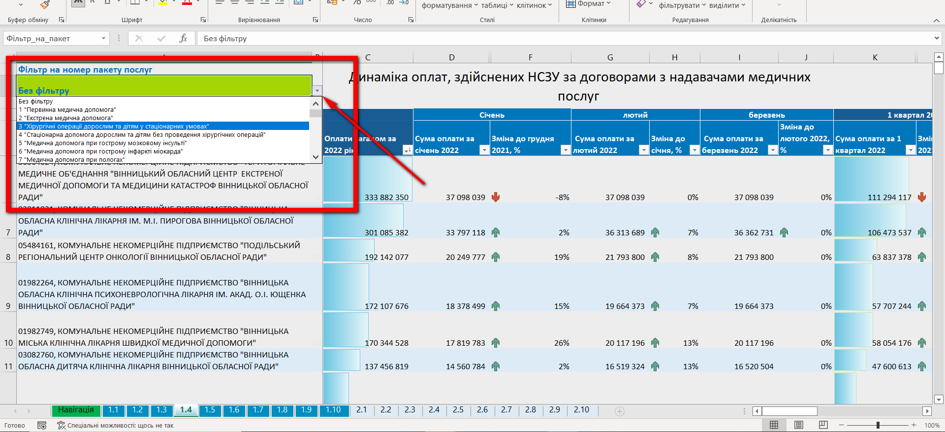

- фільтрування даних за даними у відповідному стовпці. У заголовку стовпця є кнопка зі стрілочкою, після натискання на яку з’явиться діалогове вікно з параметрами для фільтрування. Оберіть потрібні параметри і натисніть ОК.
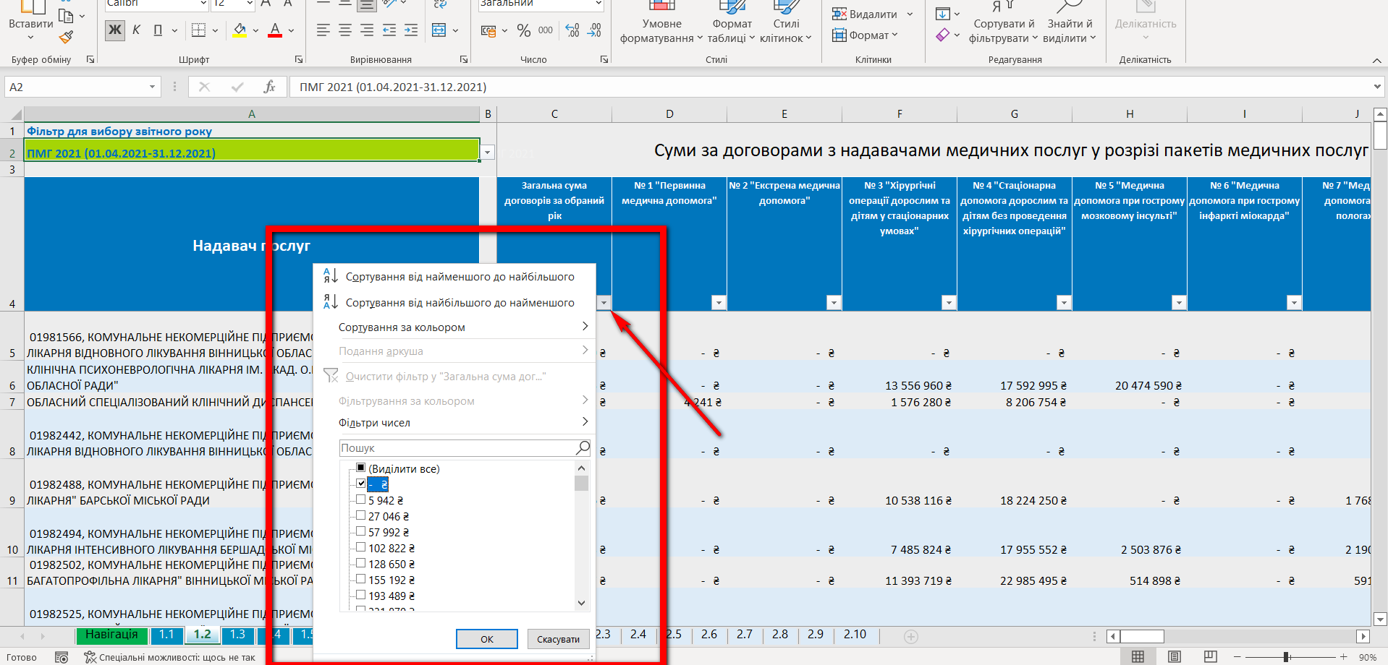

- Сортування можна застосувати до даних у відповідному стовпці. Для цього натисніть на кнопку зі стрілочкою біля назви стовпця – з’явиться діалогове вікно, у якому оберіть тип сортування.
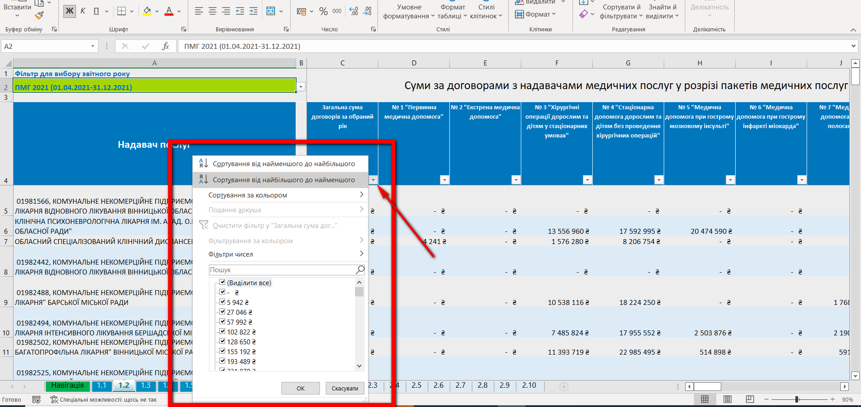

- Для коректної роботи файлу звіту не можна вносити зміни у будь-які дані (назви, формули і т.д.).
- Після завершення роботи зі звітом натисніть «Не зберігати» у діалоговому вікні, яке з’явиться із запитанням, чи зберегти зміни у відповідному файлі.
